**Mavzu: Dvigatel moylash tizimi haqida umumiy ma’lumotlar**

**Moylash tizimi quyidagi asosiy qismlardan iborat:**

*Moy karteri (moy poddoni),*

*Moy nasosi, Moy filtri, Moy kanallari*

Moylash tizimi moyni dvigatel orqali tarqatadi. Moy, moy nasosi yordamida karterdan olinadi. Moy kanallari, silindrlar blokida moyni yunaltirish uchun harakatlanuvchi qism hisoblanadi. Moy kanallari taqsimlash vali podshipniklari, klapanli mexanizmlar va taqsimlash vallari podshipniklarini moylash imkonini beradi. Tuynuklar, taqsimlash valining asosiy va oxirgi katta podshipniklarni moylash imkonini beradi. Moy, tirsakli valning asosiy podshipniklari orqali shatunning moy kanallariga uzatiladi. Sirkulyatsiyadan so’ng moylar, dvigatel orqali sovitish uchun karterga qaytib tushadi. Bu tizim karterni moylash deb ataladi, chunki moy poddonda yana foydalanish uchun saqlanadi. Ba'zi maxsus dvigatellar quruq Karterli moylash tizimidan foydalaniladi. Bu nam Karter tizimini tashkil etib, barcha buyumlar u bilanbirgalikda motor moyidan foydalanadi. Bu nam karter tizimidan moyning aylanishi bilan farq qiladi. Quruq karter tizimida moy moy kanallaridan dvigatelning pastki qismi moy poddoniga tushadi. Tozalagich uni moy bakiga uzatadi, u yerda saqlanadi va moy nasosi moy filtri orqali haydaydi. Dvigatel past qismida moy saqlaydigan karteri bor, nam Karter tizimi Dvigatellarda ancha kam o’rnatilgan bo’lishi mumkin. Moy baki moyni yaxshi sovutish uchun dvigateldan uzoqroqda joylashtirilishi lozim. Nam karter tizimida ortiqcha moy ko’p bo’lishi mumkin.

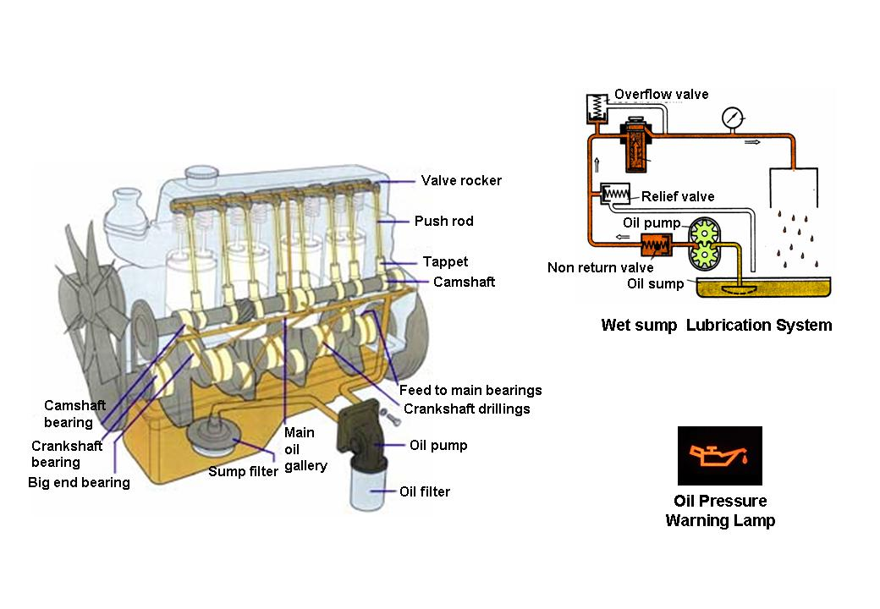

**Taqsimlash vali**

**Turtkich**

**Turtkich sterjeni**

**Klapan koromislosi**

**Filter poddoni**

**Asosiy**

**moy**

**kanallari**

**Moy poddoni**

**Oxirgi katta podshipnik**

**Tirsakli val podshipnigi**

**Taqsimlash vali podshipnigi**

**Moy filteri**

**Moy nasosi**

**Taqsimlash vali teshiklari**

**Ishqalanuvchi asosiy podshipniklar**

**Moy bosimini**

**ko‘rsatuvchi lampa**

**Ho‘l karterli moylash tizimi**

**Qaytarish klapani**

**Moy nasosi**

**Saqlash klapani**

**O‘tkazish klapani**

*1.17-rasm. Dvigatel moylash tizimi.*

Dizel dvigatellari va benzinli dvigatellar ham xuddi shu tarzda moylanadi, lekin qisman farqi bor. Dizel dvigatellari odatda, benzinli dvigatellardan ko’ra yuqori haroratda ishlaydi, shuning uchun dizel dvigatellarida ozroq muammolar bo’ladi. Natijada, dizel moylari bir diapazonda har xil klassifikatsiyalanadi.

**Moy bosimi klapani:**

Moy bosimi bosim klapani orqali rostlanadi. Bu, ortiqcha moylarni karterga tushishini va butun tizim bosimini nazorat qiladi. Sovuq sharoitda, moy bosimi talab darajasida yoki ortiqcha bo’lsa uni podshipnik orqali Bu yerda, klapan bosim hisobiga ochiladi va moyni karterga sizib tushishini ta’minlaydi.

**Moy karteri:**

Karter dvigatelning pastki qismiga mahkamlanadi. Bu dvigatel moylash tizimi moyini saqlash uchun va dvigatelni moylagan moylar qaytib tushishi uchun bir rezervuar hisoblanadi. Moy karteri metal listdan presslab ingichka qilib hamda, moy yig’ilishi uchun chuqurcha qilib yasaladi. Moy qabul qilgich va moy trubasi chuqurchaga joylashgan bo’lib, moy nasosi havoni so’rib olmasligi uchun moyga botib turadi. Moy qabul qilgich, moyni moy nasosi so’rib olganda qirindilarni ushlab qoladi. Moy bosimi datchigi moy nasosi ichida kiritish yo’lida bo’ladi. Karterning kata maydonli yuzasi moydagi issiqlikni tashqi muhitga chiqarib yuborishga yordam beradi. Ba’zi karterlar konstruksiyasi alyuminiy qotishmasidan qovurg’ali va dumli qilib tayyorlanadi.

**Moy bosimini ogohlantiruvchi chiroq**

Dvigatel ishlayotganida agar chiroq yonsa, bu moylash tizimida moy bosimi kamayganiga ishora bo’lishi mumkin, bu ish yaxshi emas: to’xtatish, moy bosimini o’lchash va kerak bo’lsa moy qo’shish kerak.

**1.18. Moy nasosi va moy radiatori**

Moy nasosi dvigatelning ishqalanuvchi yuzalariga moyni yetkazib berish uchun zarur. Dvigatel tezligi oshishi bilan nasosni harakati ham tezlashadi va moy uzatishi ham hajmi ham ortadi. Dvigatel harakatlanuvchi qismlari o’rtasida moy qaytib karterga tushadi va bosim ostida yana qaytarib yuboriladi. Moy nasosi har xil konstruksiyali bo’lib, harakatni taqsimlash vali yoki tirsakli valdan oladi.

**Rotorli nasos (Trochoid):**

Moy nasosining rotorli turi ichki va tashqi rotorlardan tashkil topgan. Ular aylanganda ular orasidahi hajm ortadi. Bu katta hajm nasosdan chiqishda bosimni kamaytiradi. Tashqi atmosfera bosimidan yuqori bo’ladi. Nasos moyni majburiy ravishda haydaydi.

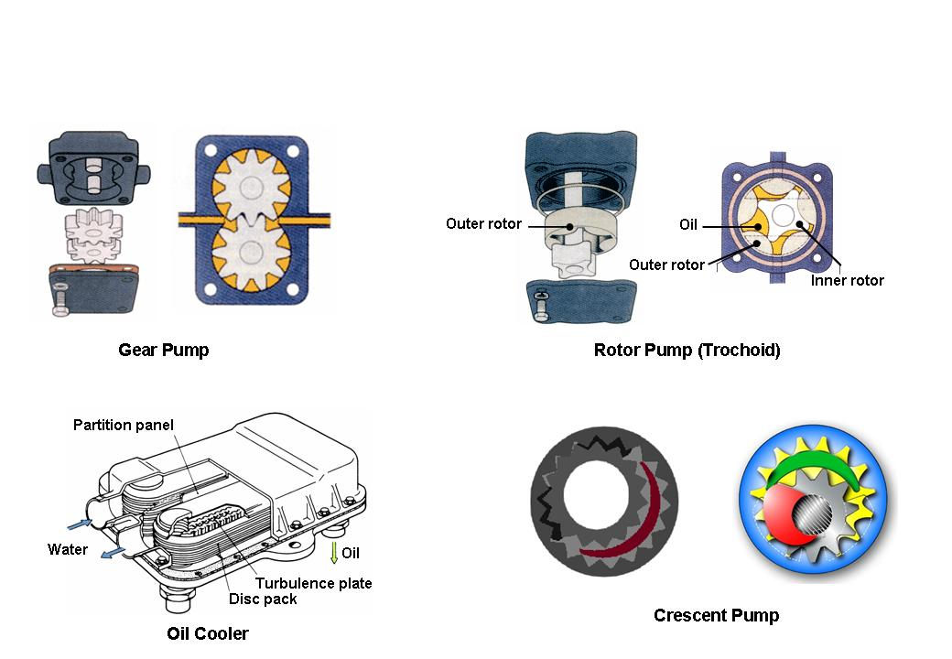

**Shesterniyali nasos**

**Tashqi rotor**

**Tashqi rotor**

**Ichki rotor**

**Moy**

**Rotorli nasos (Trochoid)**

**Panel bo‘limi**

**Suv**

**Moy radiatori**

**Moy**

**Turbulent plastina**

**Diskli paket**

**Yarim oysimon nasos**

*1.18-rasm. Moy nasosi va moy radiator.*

**Shesternyali nasos:**

Shesternyali moy nasosida yetakchi va yetaklovchi shesterniyalar mavjud.

**Moy radiator**

Dvigatellarda, Moy radiatori dvigatellardagi moyni sovitish uchun foydalaniladi. Ba’zi dvigatellarda moy radiator va moy filtri silindrlar blokiga o’rnatiladi.

**1.19. Moy filtri**

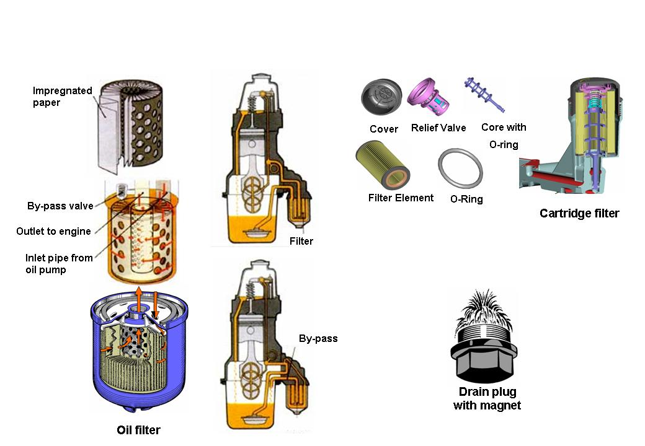

**Moy filteri**

**Moydagi metal qirindilarni o‘ziga tortuvchi magnitli**

**qopqoq**

**O‘tkazish**

**klapani**

**Filterlovchi**

**element**

**O-simon**

**halqa**

**O‘zak bilan O-simon**

**halqa**

**Saqlash**

**klapani**

**Qoplama**

**O‘tkazgich**

**Moy nasosidan**

**chiquvchi quvur**

**Dvigatelga**

**chiqish**

**O‘ziga yutuvchi qog‘oz**

**1.19-rasm. Moy filtrlari.**

**1.20. Dvigatel karterini shamollatish**

**Karterni Shamollatish oqimi klapani harakteristikasi**

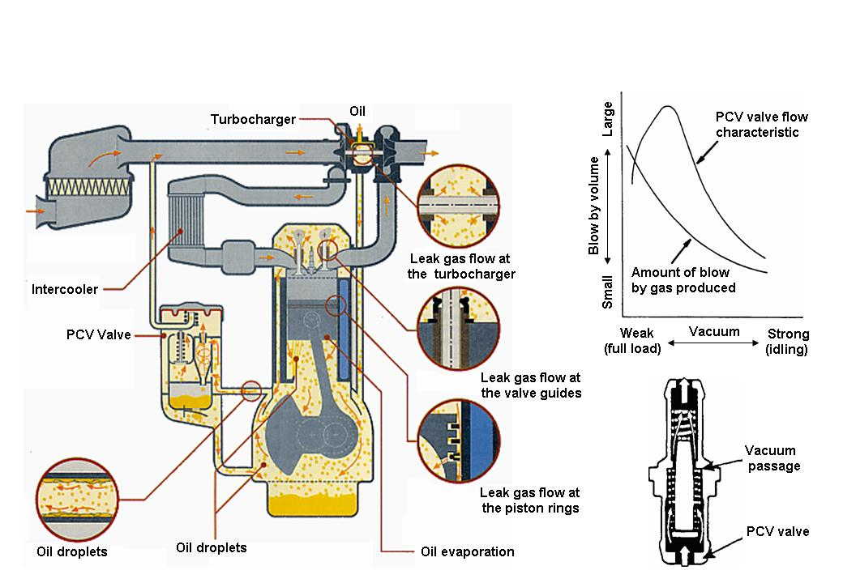

**PCV klapan**

**Moy bug‘lari**

**Moy tomchilari**

**Moy tomchilari**

**Vaccum hosil qilgich**

**Moy**

**Turbokompressordan moyning oqishi**

**Karterni Shamollatish klapani**

**Interkuler**

**Kichik**

**Klapan yunaltirgichlari orasidan moyning oqishi**

**Porshen halqalari orasidan moyning oqishi**

**Turbokompressor**

*1.20-rasm. Dvigatel karterini shamollatish tizimi.*

Normal siqish takti davomida, yongan gazlarning ma’lum bir qismi porshen atrofidan o’tib ketadi.